디지털 신호처리 11주 과제

201300995 이상건

EX.15

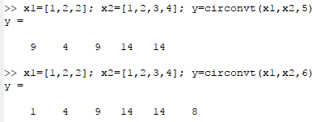

문제에 주어진 x1,x2에 대해 matlab코드의 circonvt를 이용하여 계산한다. Circonvt(x1,x2,N)에서 x1과 x2는 원형컨볼루션을 하려는 배열이고 N은 그의 주기이다.

EX.16

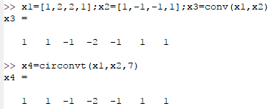

이 예제는 선형컨볼루션은 원형컨볼루션에서 적절하게 N 값을 조절해주면 둘이 서로 같다는 것을 증명한다. 선형컨볼루션의 N이 7이였기 때문에 원형컨볼루션 N값에 7을 넣었다.

EX.17

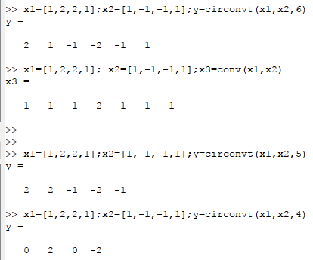

이 예제는 예제 16에서처럼 N의 값을 최대로 주면 선형컨볼루션과 같지만, 만약 선형컨볼루션의 N의 값이 매우 클 경우, 원형컨볼루션에서 N의 값을 줄여야 하기 때문에 줄인만큼 오차가 생긴다는 것을 표현한 것이다. 처음 몇 개는 오차가 있지만 나머지는 일치한다.

EX.18

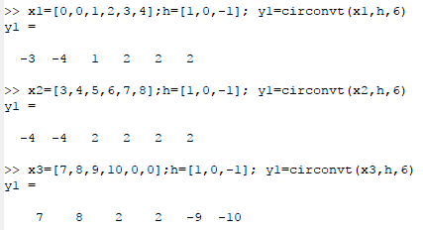

이는 중첩보류법을 나타낸 것이다. 예제 18에서 주어진 값보다 더 작은 N의 값을 컨볼루션하면 처음 몇 개의 값은 오차가 난다는 것을 알기 때문에 원형컨볼루션을 이용해서 선형컨볼루션을 구할때 아얘 처음 몇 개를 배제하는 것이다. 이 예제는 x=[1,2,3,4,5,6,7,8,9,10]을 각각 6개씩 3개로 나눠서 분리한 다음 남은 부분을 0으로 매꿔서 진행하였다.

EX.19

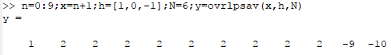

이 예제는 예제 18에서 한걸 matlab의 코드를 이용하여 구한 것이다. 값이 서로 일치한다.

P 5.1

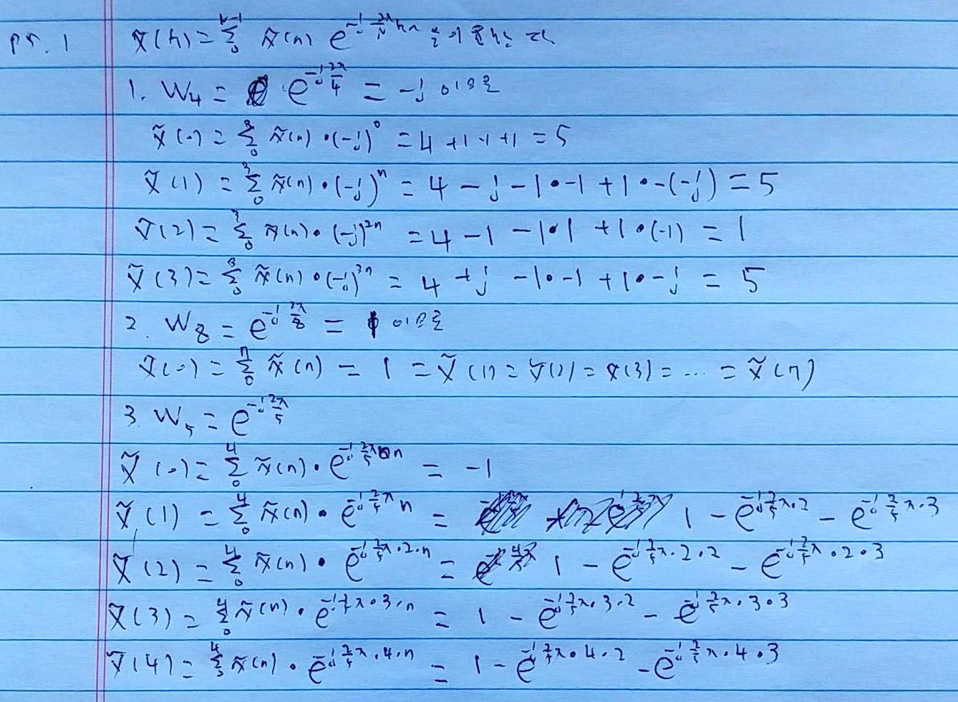

5.1문제에서 구하는 방법은 다 같으므로 5.1.1~5.1.3까지만 계산하였다. 그리고 5.1.1을 MATLAB에서 보면

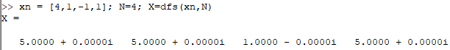

으로 위에서 푼 결과와 같다. 나머지도 이와 같은 방식으로 풀면 된다.

P 5.2

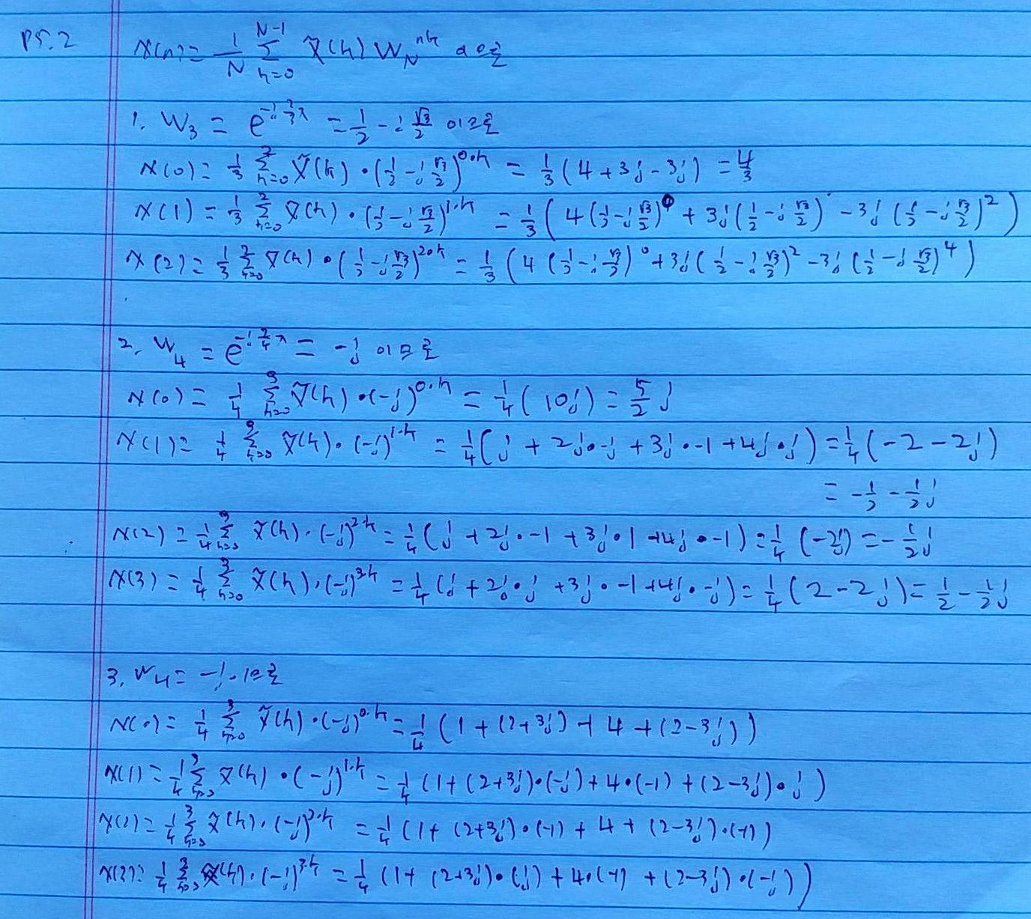

이 문제도 구하는 방식은 다 같으므로 5.2.1~5.2.3 만 계산하였다. 5.2.1을 MATLAB으로 보면

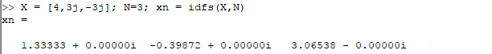

으로 위에서 구한 값과 같은 값이 나온다. 나머지도 이와 같은 방식으로 풀면 된다.